<https://www.bilibili.com/video/BV1AW411B7iK>

<https://blog.csdn.net/ncz9_/article/details/88684404>

关节：使两个游戏对象连接在一起并产生连带的物理效果的特殊组件

①添加关节组件时，系统会默认添加刚体（Rigidbody）组件。

②物体添加了关节组件后，刚体组件无法移除。

一、铰链关节Hinge Joint

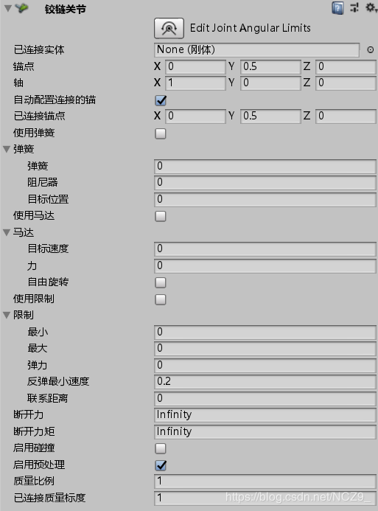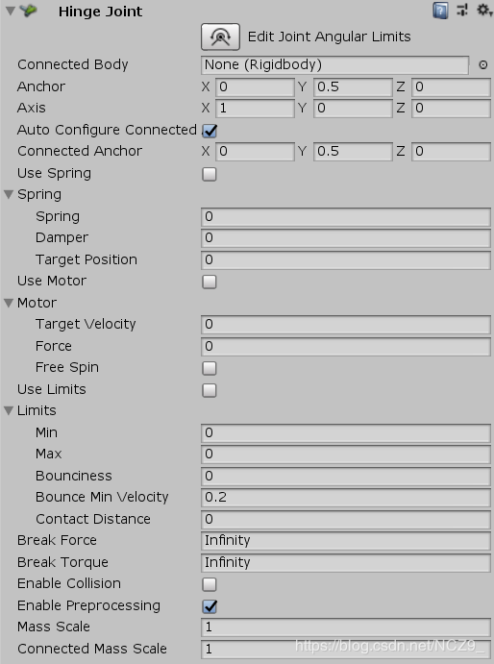

**在测试场景中发现，Motor的力必须设置得够大，否则可能门不动你也看不出来**

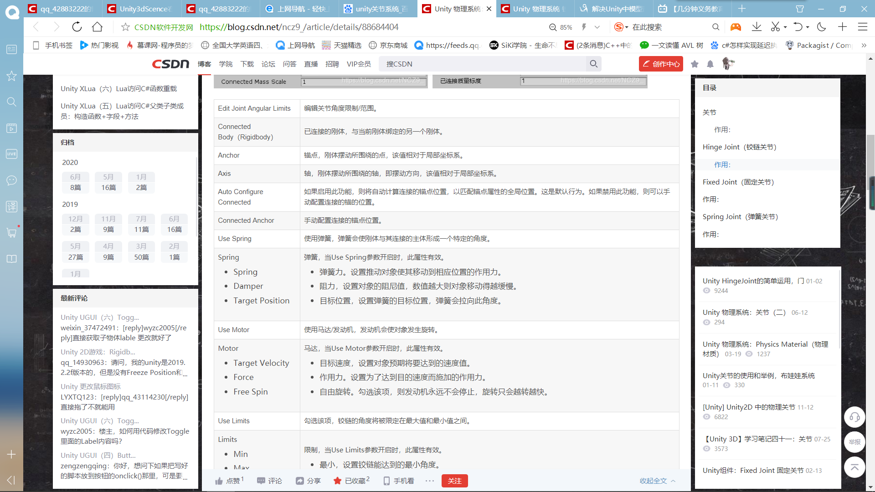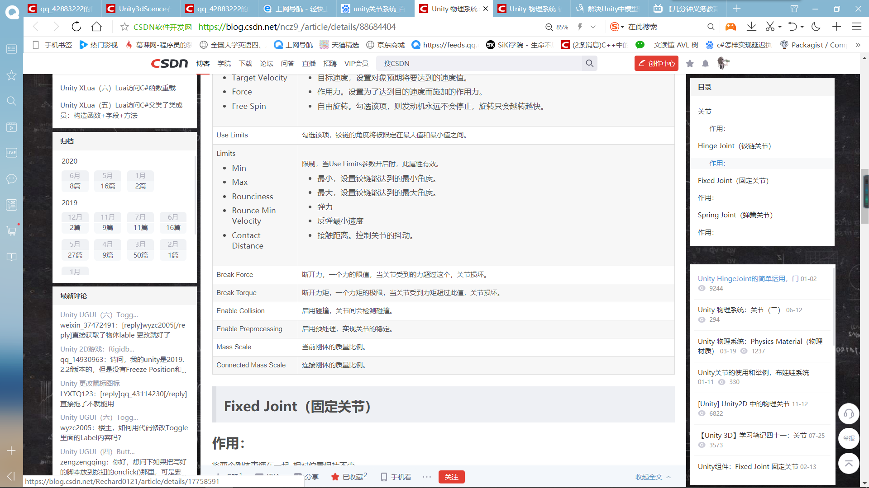

1. Fixed Joint(固定关节)

# 作用：

将两个刚体束缚在一起, 相对位置保持不变。

适用于使一个对象容易与另一个对象分开时，或者连接两个没有父子关系的对象使其一起运动时。

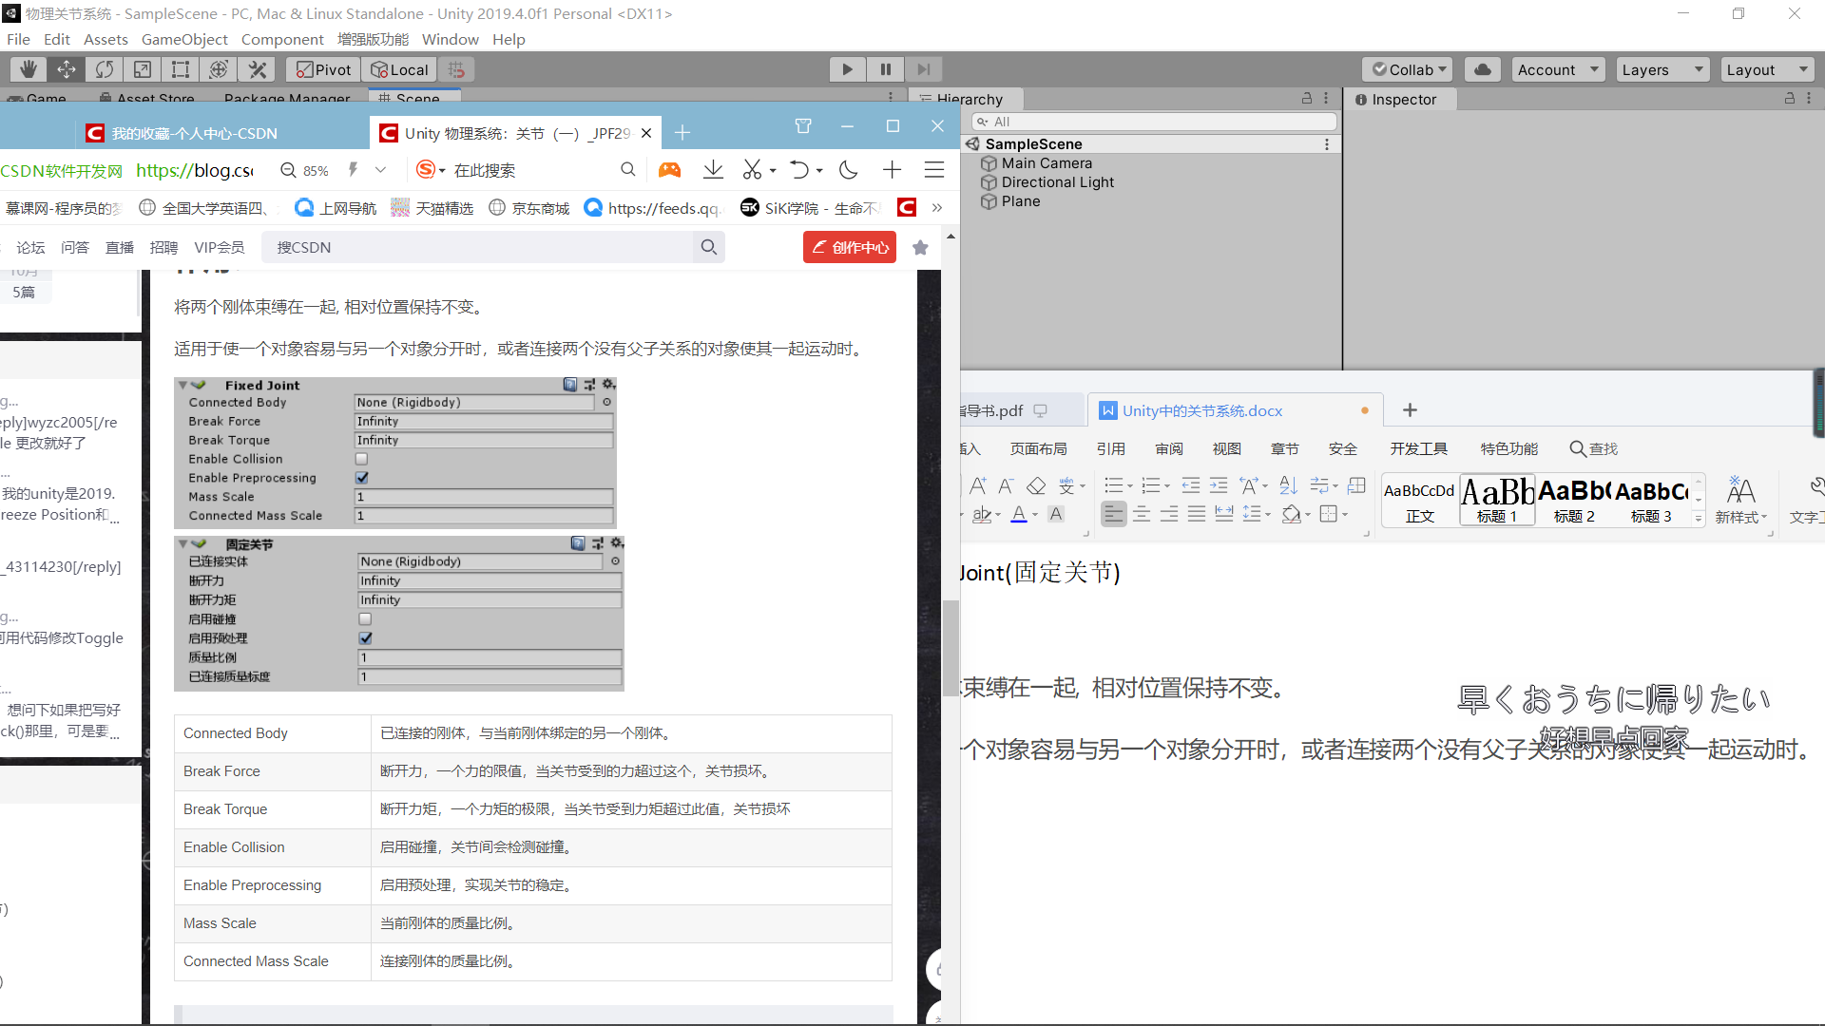

Spring Joint(弹簧关节)

# **作用：**

将两个刚体连接在一起，使其像连接着弹簧那样运动。

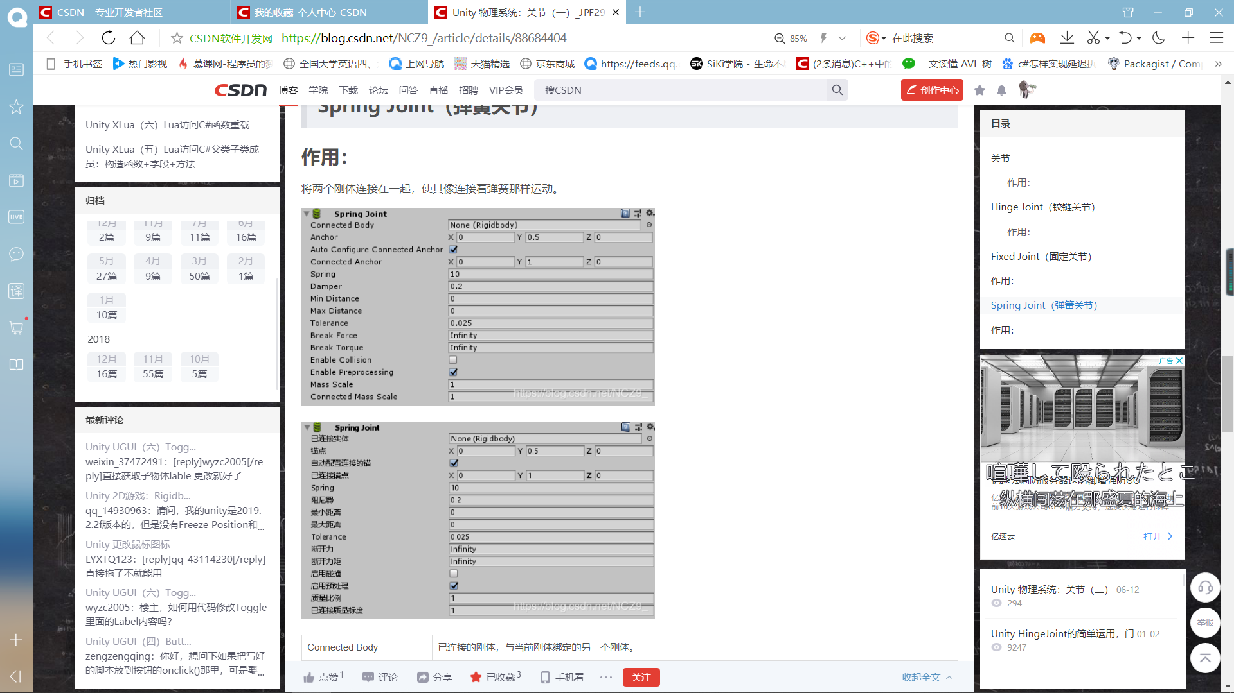

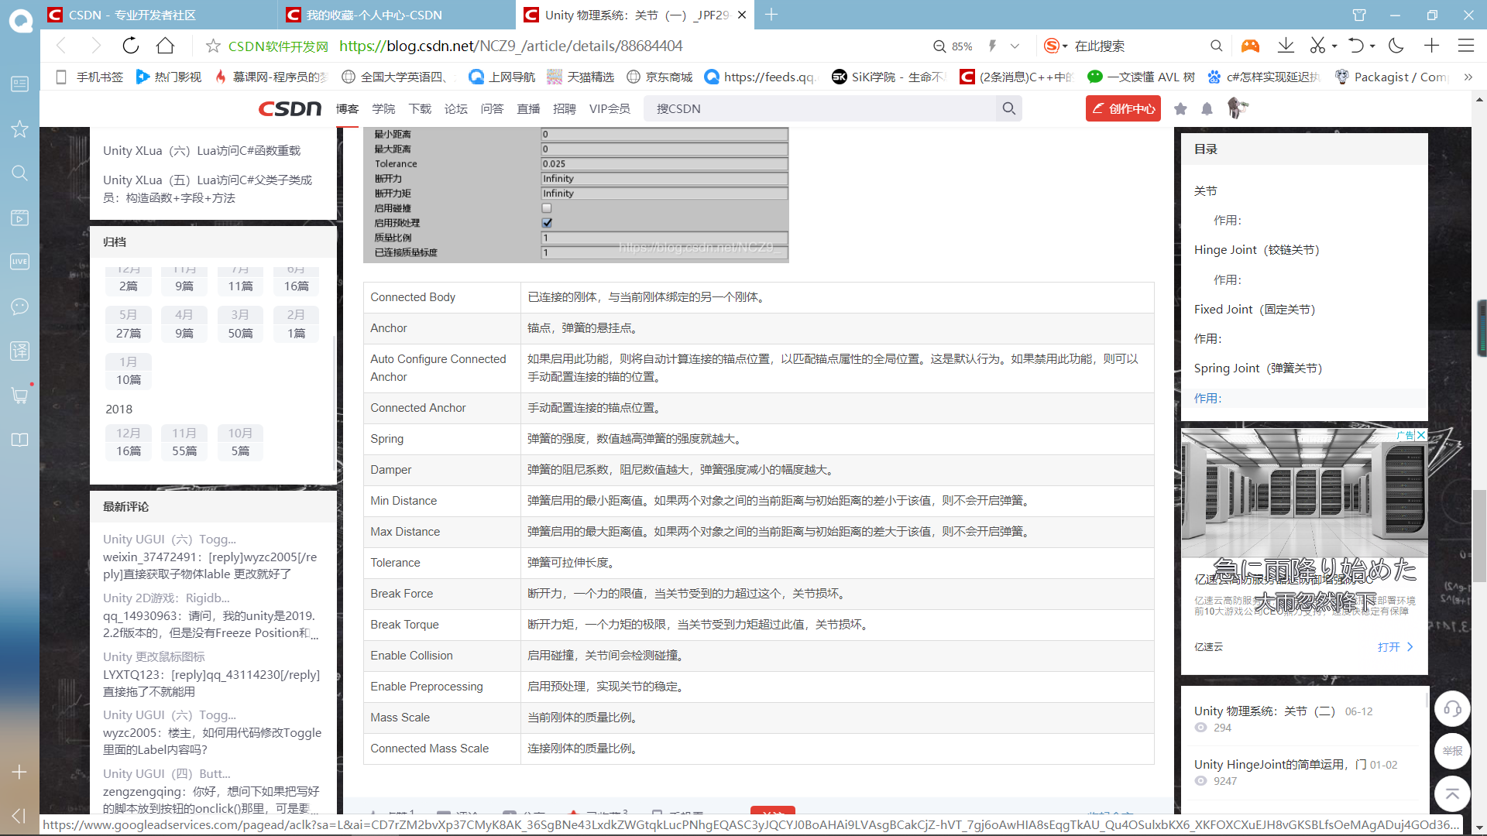

使用方式，创建物体后直接在物体身上加上物理组件

